Berufsfachschule Basel
Search results for "Beliebteste Belletristik"

 | Author / Title | Place, Editor, Year | Medientyp | Call number / Availability | Number of loans
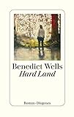 | Wells, Benedict 1984-  Hard Land : Roman | Zürich : Diogenes, [2021] | Belletristik | WELL  checked out | 8
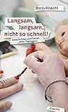 | Knecht, Doris 1966-  Langsam, langsam, nicht so schnell! : Geschichten vom Leben unter Teenagern | Wien : Czernin, 2016 | Belletristik | KNEC  available | 8
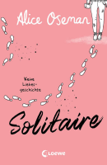 | Oseman, Alice 1994-  Solitaire : Keine Liebesgeschichte | Bindlach : Loewe, 2023 | Belletristik | OSEM  available | 1
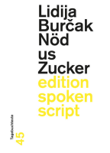 | Burčak, Lidija  Nöd us Zucker : Tagebuchtexte | Luzern : DER GESUNDE MENSCHENVERSAND, 2022 | Belletristik | BURČ  available | 1
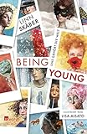 | Skåber, Linn  Being Young : Uns gehört die Welt | Hamburg : ROWOHLT Taschenbuch, 2020 | Belletristik | SKÅB  available | 1
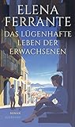 | Ferrante, Elena 1943-  Das lügenhafte Leben der Erwachsenen : Roman | Berlin : Suhrkamp, 2020 | Belletristik | FERR  available | 1
 | Garrod, Beth  Mega Awkward - Voll peinlich, aber gut drauf | München : cbt, 2019 | Belletristik | GARR  available | 1

